**2.1 Перший спосіб множення.**

**Теоретичне обґрунтування першого способу множення:**

Числа множаться у прямих кодах, знакові та основні розряди обробляються окремо. Для визначення знака добутку здійснюють підсумування по модулю 2 цифр, що розміщуються в знакових розрядах співмножників.

Множення мантис першим способом здійснюється з молодших розрядів множника, сума часткових добутків зсувається вправо, а множене залишається нерухомим. Тоді добуток двох чисел представляється у вигляді:

Z=Y+ Y…+ Y;

Z=(((0+Y)+ Y)…+ Y);

Z=;

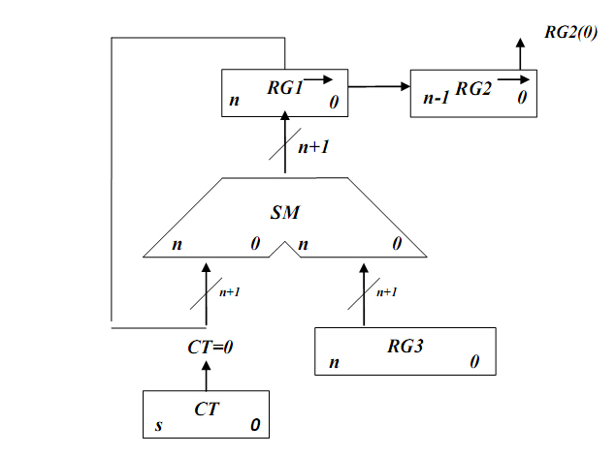

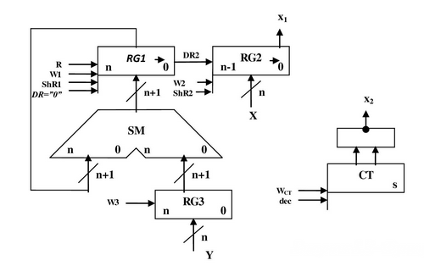

Початок

RG1:=0; RG2:=X RG3:=Y; CT:=15

0

RG2[0]

1

RG1:=RG1+RG3

RG1:=0.r(RG1) RG2:=RG1[0].r(RG2) CT:=CT-1

0

CT=0

Кінець

1

|  |  |  |  |
| --- | --- | --- | --- |
| Кодування мікрооперацій | | Кодування логічних умов | |
| МО | УС | ЛУ | Позначення |
| G1:=0  RG2:=X  RG3:=Y  CT:=15  RG1:=RG1+RG3  RG1:=0.r(RG1)  RG2:=RG1[0].r(RG2)  CT:=CT-1 | R  W2  W3  WCT  W1  ShR1  ShR2  dec | RG2[0]  CT=0 | X1  X2 |



**2.2 Другий спосіб множення.**

**Теоретичне обґрунтування другого способу множення:**

Числа множаться у прямих кодах, знакові та основні розряди обробляються окремо. Визначення знака добутку здійснюють підсумування по модулю 2 цифр, що розміщуються в знакових розрядах співмножників.

Множення мантис другим способом здійснюється з молодших розрядів, множене зсувається вліво, а сума часткових добутків залишається нерухомою.

Z=Y+ Y…+ Y;

Z=((0+ Y)+ Y)…+ Y;

Z=;

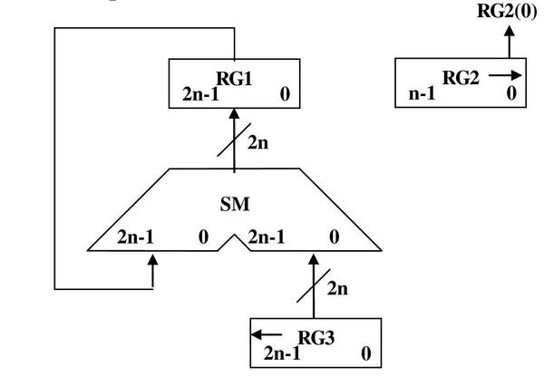

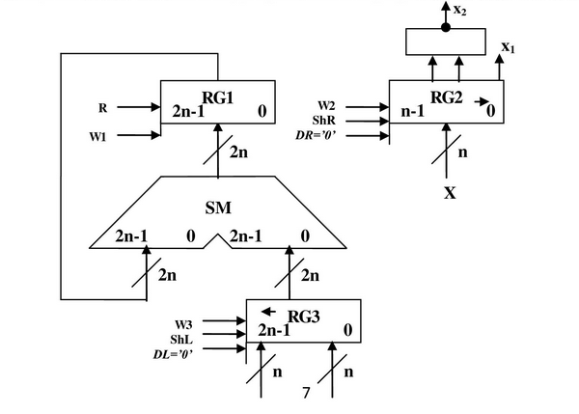

Початок

RG2[0]

RG1:=0; RG2:=X; RG3:=Y;

1

01

RG1:=RG1+RG3;

RG2:=0.r(RG2); RG3:=l(RG1).0;

101

RX=0

01

Кінець

|  |  |  |  |
| --- | --- | --- | --- |
| Кодування мікрооперацій | | Кодування логічних умов | |
| МО | УС | ЛУ | Позначення |
| RG1:=0  RG2:=X  RG3:=Y  RG1:=RG1+RG3  RG2:=0.r(PG2)  RG3:=l(RG3).0 | R  W2  W3  W1  ShR  ShL | RG2[0]  RG2=0 | X1  X2 |



**2.3 Третій спосіб множення.**

**Теоретичне обгрунтування третього способу множення:**

Числа множаться у прямих кодах, знакові та основні розряди обробляються окремо. Визначення знака добутку здійснюють підсумування по модулю 2 цифр, що розміщуються в знакових розрядах співмножників.

Множення мантис третім способом здійснюється зі старших розрядів множника, сума часткових добутків і множник зсуваються вліво, а множене нерухоме.

Z=Y+ Y…+ Y;

Z= Y+2(Y+2(Y…+2Y));

Z=;

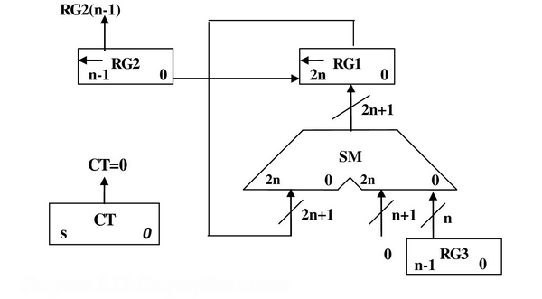

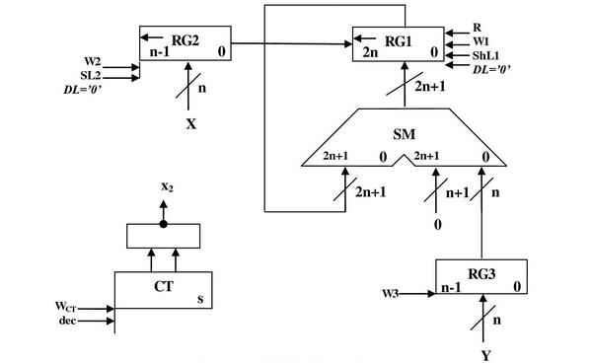

Початок

RG1:=0; RG2:=X; RG3:=Y; CT:=n;

01

RG2[n-1]

1

RG1:=RG1+RG3;

RG1:=l(RG1).0; CT:=CT-1; RG2:=l (RG2).0;

01

CT=0

1

Кінець

|  |  |  |  |
| --- | --- | --- | --- |
| Кодування мікрооперацій | | Кодування логічних умов | |
| МО | УС | ЛУ | Позначення |
| RG1:=0  RG2:=X  RG3:=Y  CT:=15  RG1:=RG1+RG3  RG1:=l(RG1).0  RG2:=l(RG2).0  CT:=CT-1 | R  W2  W3  WCT  W1  ShL1  ShL2  dec | RG2[n-1]  CT=0 | X1  X2 |



**2.4 Четвертий спосіб множення.**

**Теоритичне обґрунтування четвертого способу множення:**

Числа множаться у прямих кодах, знакові та основні розряди обробляються окремо. Визначення знака добутку здійснюють підсумування по модулю 2 цифр, що розміщуються в знакових розрядах співмножників.

Множення здійснюється зі старших розрядів множника, сума часткових добутків залишається нерухомою, множене зсувається праворуч, множник ліворуч.

.

*.*

з початковими значеннями i=1, Y0=2-1Y, Z0=0.

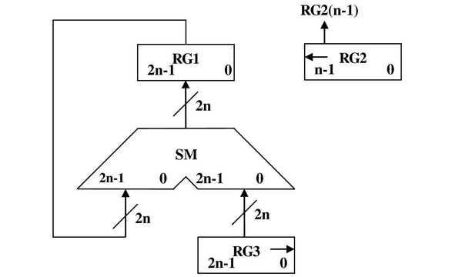

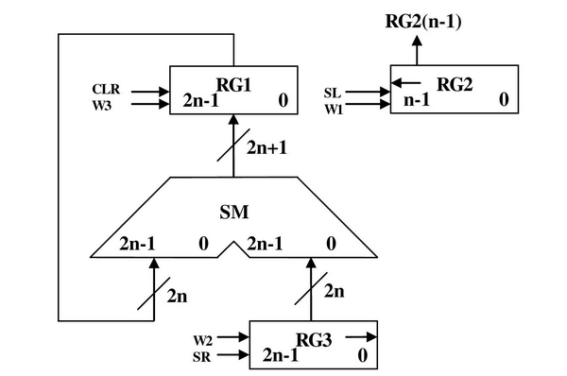

Початок

RG1:=0; RG2:=X; RG3:=Y; RG3:=0.r(RG3)

01

RG2[n-1]

1

RG1:=RG1+RG3;

RG3:=0.r(RG3)

RG2:=l(RG2).0

01

RG2=0

1

Кінець

|  |  |  |  |
| --- | --- | --- | --- |
| Кодування мікрооперацій | | Кодування логічних умов | |
| МО | УС | ЛУ | Позначення |
| RG1:=0  RG2:=X  RG3:=Y RG1:=RG1+RG3  RG3:=0.r(RG3) RG2:=l(RG2).0 | R  W2  W3  W1  ShR  ShL | RG2[n-1]  RG2=0 | X1  X2 |



**2.5. Першиий спосіб ділення.**

**Теоритичне обґрунтування першого способу ділення:**

Нехай ділене Х і дільник Y є n-розрядними правильними дробами, поданими в прямому коді. В цьому випадку знакові й основні розряди операндів обробляються окремо. Знак результату визначається шляхом підсумовування по модулю 2 цифр, записаних в знакових розрядах.

При реалізації ділення за першим методом здійснюється зсув вліво залишку при нерухомому дільнику. Черговий залишок формується в регістрі Р2 (у вихідному стані в цьому регістрі записаний Х). Виходи Р2 підключені до входів СМ безпосередньо, тобто ланцюги видачі коду з Р2 не потрібні. Час для підключення n+1 цифри частки визначається виразом t=(n+1)(tt+tc), де tt - тривалість виконання мікрооперації додавання-віднімання; tc - тривалість виконання мікрооперації зсуву.

**2.5.2 Операційна схема:**

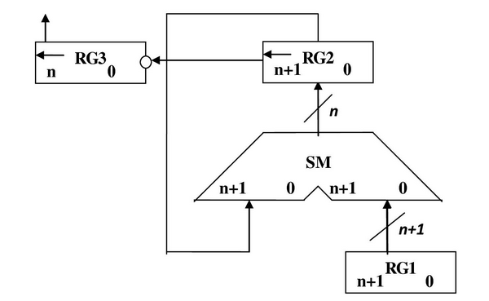

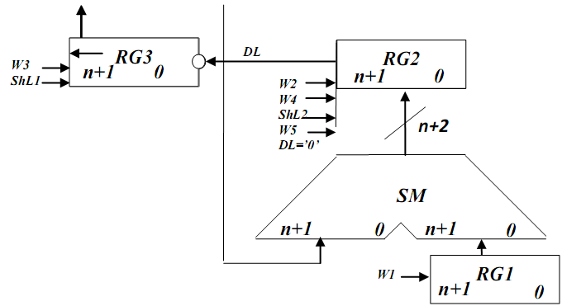

Початок

RG3:=0

RG2:=X

RG1:=Y

RG2[n+1]

Кінець

RG3:=l(RG3).

RG2:=l(RG2).0

RG2:=RG2+RG1

RG2:=RG2++1

RG2[n+1]

0

1

1

0

|  |  |  |  |
| --- | --- | --- | --- |
| Кодування мікрооперацій | | Кодування логічних умов | |
| МО | УС | ЛУ | Позначення |
| RG3:=0  RG2:=X;  RG1:=Y;  RG3:=l(RG3).RG2[n+1]  RG2:=l(RG2).0  RG2:=RG2+RG1+1  RG2:=RG2+RG1 | W3  W2  W1  ShL1  ShL2  W4  W5 | RG2[n-1]  RG2=0 | X1  X2 |



**2.6. Другий спосіб ділення.**

**Теоритичне обгрунтування другого способу ділення:**

Нехай ділене Х і дільник Y є n-розрядними правильними дробами, поданими в прямому коді. В цьому випадку знакові й основні розряди операндів обробляються окремо. Знак результату визначається шляхом підсумовування по модулю 2 цифр, записаних в знакових розрядах.

Остача нерухома, дільник зсувається праворуч. Як і при множенні з нерухомою сумою часткових добутків можна водночас виконувати підсумування і віднімання, зсув в регістрах Y,Z. Тобто 1 цикл може складатися з 1 такту, це дає

прискорення відносно 1-го способу.

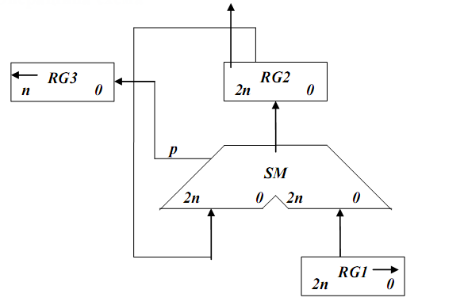

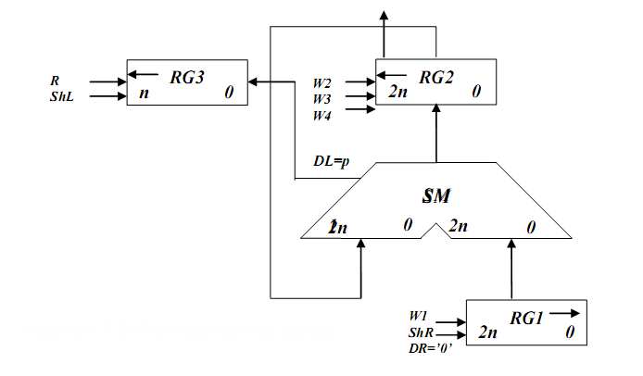

Початок

RG3:=0

RG1:=Y

RG2=X

RG2[2n+1]

Кінець

RG2:=RG2+RG1

RG1:=0.r(RG1)

RG3:=l(RG3).SM(p)

RG2:=RG2++1

RG1:=0.r(RG1)

RG3:=l.(RG3).SM(p)

RG3[n]

0

1

0

1

|  |  |
| --- | --- |
| Таблиця кодування мікрооперацій | |
| МО | УС |
| RG3:=0  RG1:=Y  RG2:=X  RG2:=RG2+RG1  RG1:=0.r(RG1)  RG3:=l(RG3).SM(p)  RG2:==RG2++1 | R  W1  W2  W3  ShR  ShL  W4 |

|  |  |
| --- | --- |
| Таблиця кодування логічних умов | |
| ЛУ | Позначення |
| RG2[2n+1]  RG3[n] | X1  X2 |



**2.7. Операція додавання чисел. Операція віднімання чисел.**

**Теоретичне обґрунтування способу**

В пам’яті числа зберігаються у ПК. На першому етапі додавання чисел з плаваючою комою виконують вирівнювання порядків до числа із старшим порядком. На другому етапі виконують додавання мантис. Додавання мантис виконується у доповню вальних кодах, при необхідності числа у ДК переводяться в АЛП. Додавання виконується порозрядно на n-розрядному суматорі з переносом. Останній етап – нормалізація результату. Виконується за допомогою зсуву мантиси результату і коригування порядку результату. Порушення нормалізації можливо вліво і вправо, на 1 розряд вліво і на n розрядів вправо.

Для отримання різниці чисел знак мантиси від’ємника змінюється на протилежний.

1. Порівняння порядків.

2. Вирівнювання порядків.

3. Додавання мантис у модифікованому ДК.

4. Нормалізація результату (в модифікованому прямому коді).

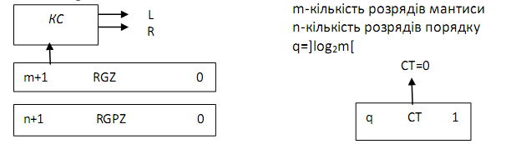

z'0 – старший знаковий розряд мантиси, z0 – молодший знаковий розряд мантиси,

z1 – старший розряд мантиси.

|  |  |  |  |  |
| --- | --- | --- | --- | --- |
| Розряди регістру  RGZ | | | Значення  функцій | |
| z'0 | z0 | z1 | L | R |
| 0 | 0 | 0 | 1 | 0 |
| 0 | 0 | 1 | 0 | 0 |
| 0 | 1 | 0 | 0 | 1 |
| 0 | 1 | 1 | 0 | 1 |
| 1 | 0 | 0 | 0 | 1 |
| 1 | 0 | 1 | 0 | 1 |
| 1 | 1 | 0 | 0 | 0 |
| 1 | 1 | 1 | 1 | 0 |



Початок

CT:=m;

RGZ:=Z;

Кінець

RGZ:=l(RGZ).0

RGPZ:=RGPZ-1

CT:=CT-1

RGZ:=0.r(RGZ)

RGZP:=RGZP+1



CT=0

1



0

1



0

0

1

RGZ:=minM

RGPZ:=minP



|  |  |
| --- | --- |
| Таблиця кодування мікрооперацій | |
| МО | УС |
| CT:=m  RGZ:=Z  RGZ:=RGZ(m+2).r(RGZ)  RGPZ:=RGPZ+1  RGZ:=l(RGZ).0  RGPZ:=RGPZ-1  CT:=CT-1  RGZ:=minM  RGPZ:=minP | W  W1  ShR  Inc  ShL  Dec  Dec  W2  W3 |

|  |  |
| --- | --- |
| Таблиця кодування логічних умов | |
| ЛУ | Позначення |
| CT=0 | X1  X2  X3 |

